**Методическая разработка урока по географии в 6 классе «Виды планов и их использование» (в рамках ФГОС ООО)**

**Цели урока:**

***Дидактическая****:* уметь использовать различные виды планов;

***образовательная***: систематизировать и расширить понятие «план местности»; познакомиться с профессией «картограф»

***развивающая***: продолжить развитие географического мышления и умения применять полученные знания в трансформируемом пространстве;

***воспитательная:***содействовать формированию информационной, географической и экологической культуры.

**Формируемые УУД на уроке**

**Предметные:**

Знать разнообразие планов (план города, туристические планы, военные и исторические, автомобильные и транспортные планы), понимать различие планов по описанию: уметь применять полученные знания и навыки, т.е. уметь пользоваться планом; знать особенности профессии «картограф».

**Личностные:**

патриотизм, любовь к своей местности, своему региону, своей стране, самоопределение.

**Коммуникативные УУД:**

- уметь организованно взаимодействовать и работать в группе (определять общие цели, распределять роли, договариваться друг с другом, быть «генератором» идей);

**Метапредметные:**

способность к самостоятельному приобретению новых знаний и практических умений; умения управлять своей познавательной деятельностью; умение организовывать свою деятельность; определять её цели и задачи; выбирать средства и применять их на практике; оценивать достигнутые результаты; сопоставить свои умения, навыки и черты характера с требованиями и особенностями профессии «картограф».

**Оборудование к уроку:**

**Учебник** - А.А. Летягин География. Начальный курс. 6 класс. «Вентана-Граф». 2013 г.

**Презентация к уроку**, ноутбук, экран, интернет, раздаточный материал.

**Приложения:** типы планов, задания работ по группам **(см. приложение 1 и 2)**

**Тип урока:**урок изучения нового материала. Урок-практикум.

**Формы организации:**фронтальная, групповая, индивидуальная

**Ход урока**

**I. Организационный этап**

**Учитель: Добрый день, ребята!**

(Рефлексия «Острова настроения» слайд 2.)

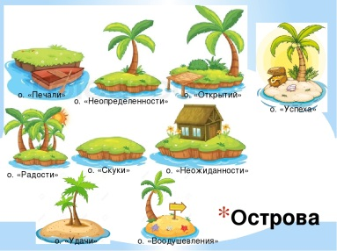

Давайте совместно проверим, на каком острове находится каждый из Вас. Я, называю остров, вы поднимаете руку. В конце урока вернемся к нашим островам, с целью просмотра ваших успехов за урок.

**I I. Повторение и обобщение знаний. «Работа с интернет-ресурсами»**

В течение урока вы зарабатываете карточки, набрав 5 карточек вы получаете оценку «5», 4 карточки «4».

**Задание 1. Использование интерактивной доски**(учащиеся по желанию выходят к доске и соединяют название условного знака с его изображением), в игровой форме. За каждый правильный ответ учащиеся, получают по карточки.

**Задание 2. Анализ топографической карты. (Слайд презентации или форзац учебника «Музей – заповедник «Поленово»)**

Перед вами топографическая карта, анализируя которую вы отвечаете на следующие вопросы. За каждый правильный ответ, учащиеся получают по карточки.

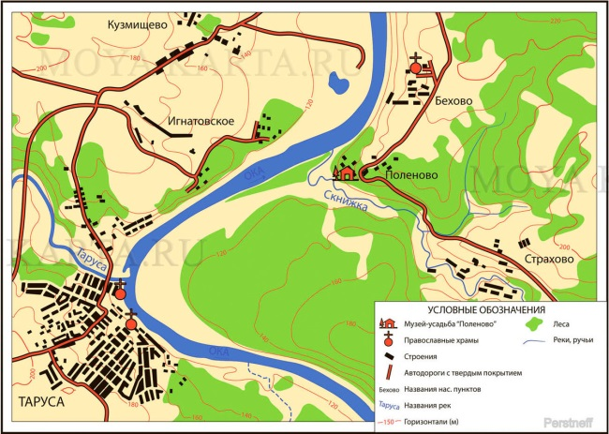

1. Что такое абсолютная высота? Найдите и покажите ее на карте.
2. Что вы знаете о методе изолиний? Покажите горизонтали на карте.
3. В каких населенных пунктах находятся православные храмы?
4. Найдите и покажите дом лесника.
5. Каково направление и скорость течения реки Ока?
6. Назовите правый и левый притоки.
7. Через сколько метров проведены горизонтали?
8. Назовите и покажите самый крупный населенный пункт.

**III. Этап усвоения новых знаний**

**Деление на группы. Технология «Собери карту-пазл».**Для деления на группы используются карты-пазлы (виды планов), собрав которые получаются 5 групп по 5-6 обучающихся**. (Приложение 1)**

1. План города Заводоуковска
2. Автомобильная карта
3. Военная карта
4. Исторический план
5. Туристический план

**Исследовательская беседа, анализ собранных карт-пазлов.**

*Какое слово объединяет собранные картинки?*

*Где их используют?*

В ходе беседы ребята приходят к выводу, что это виды планов.

«Таким образом, о чем сегодня пойдет речь на уроке, какова тема урока?» Обучающиеся называют тему «Виды планов и их использование»

Высвечивается тема урока, ребята записывают в тетрадь.

Давайте вместе сформулируем цели и задачи урока, по фразам, которые необходимо дополнить: «Познакомиться ……..Научиться………» (слайд)

**IV. Групповая работа.**Напомнить плавила работы в группах. Капитан каждой группы, получает по пять карточек на команду, и в конце урока самостоятельно их распределяет между всеми участниками команды, по степени их участия в групповой работе.

Каждая группа к собранной «карте-пазлу» получает задания (Приложение 2). Задания выполняются, используя учебник, в течение 6 минут. Регламент выступления групп -2-3 минуты

По истечении времени, группа отчитывается по своим заданиям (слайд 11-16)

**Обобщение и выводы о проделанной работе. Использование технологии «Водоворот»**

**V. Работа в группах с целью применения на практике пройденного материала, задание 2 (работа в трансформируемом пространстве)**

Каждая группа получает план школы, на котором отмечен красным крестиком клад.

Группа отправляется на поиски клада. Та группа, которая первая найдет клад, получает сладкий приз и 5 за работу на уроке.

**VI. Знакомство с профессией «картограф». Приложение 3.**

***Группам выдается текст, прочитав который каждая группа должна найти в тексте и ответить на вопросы, предоставленные только этой группе.***

1.Опишите профессию «картограф» пятью словами.

2. Цель работы «картографа».

3.Где может работать человек по профессии «картограф»?

4. Какими качествами должен обладать профессионал в сфере картографии?

5. Картография это современная или древняя наука?

**Кто из вас хотел бы стать «картографом» и почему?**

**IV. Домашнее задание**

**Запись домашнего задания. Прочитать параграф 12.** Выполнить тест в Яклассе.

**VI. Этап подведения итогов**

Какая была поставлена задача на урок?

-Достигли мы поставленной задачи?

-Где можно применить новое знание?

-Что на уроке у вас хорошо получалось?

-Над чем еще нужно поработать?

Теперь выберите, на каком острове вы остаетесь в конце урока? Поднимите руки.

**-Спасибо за урок!**

**Оценивание.**

Учащиеся получают оценки за карточки, набранные в течение урока, и за поиски клада.

Приложение 1.

**1 группа – план города Воскресенск**

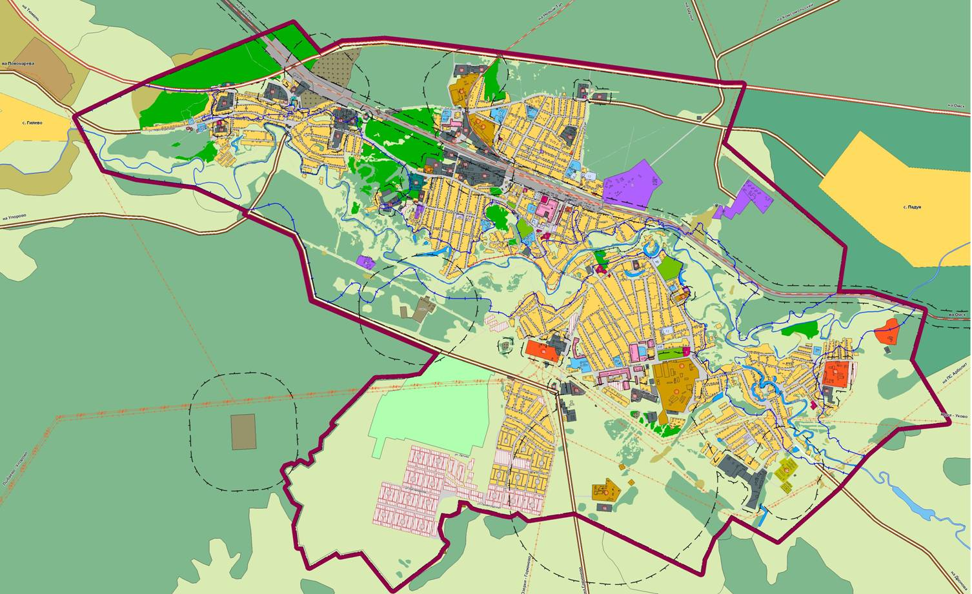

**2 группа – Автомобильная карта. Фрагмент плана города Тюмень для автомобилистов**

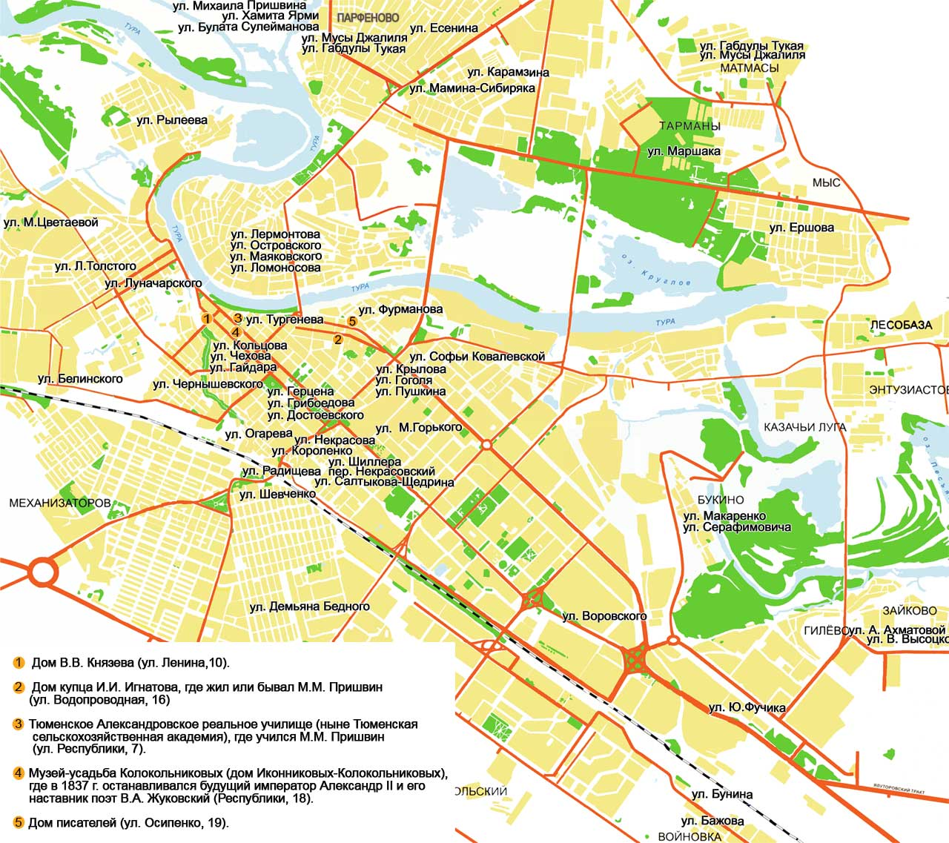

**3 группа – Военная карта**

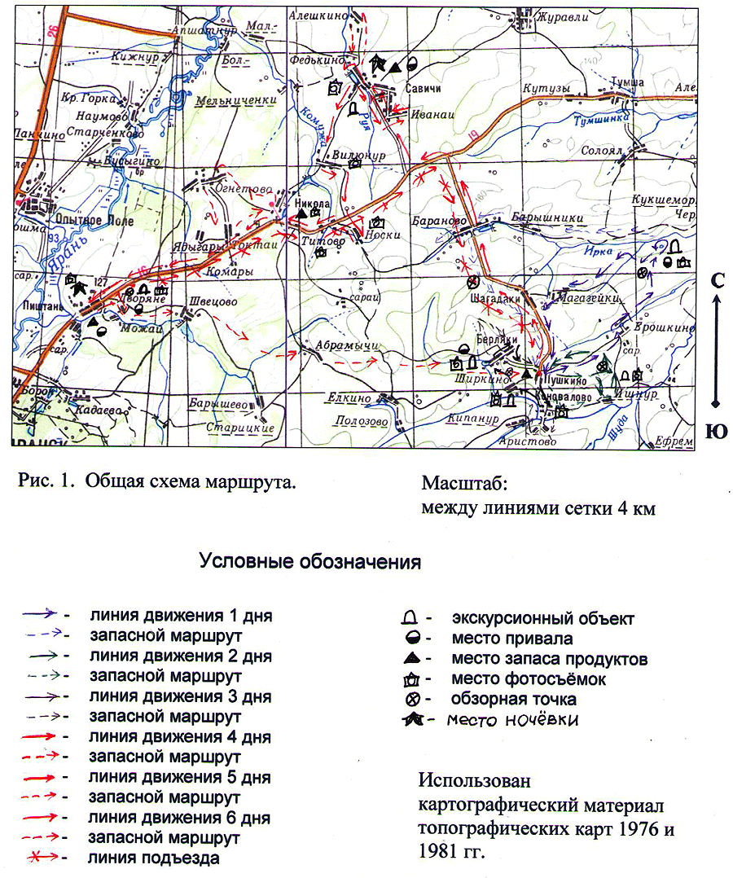

**4 группа – Исторический план. План Куликовской битвы**

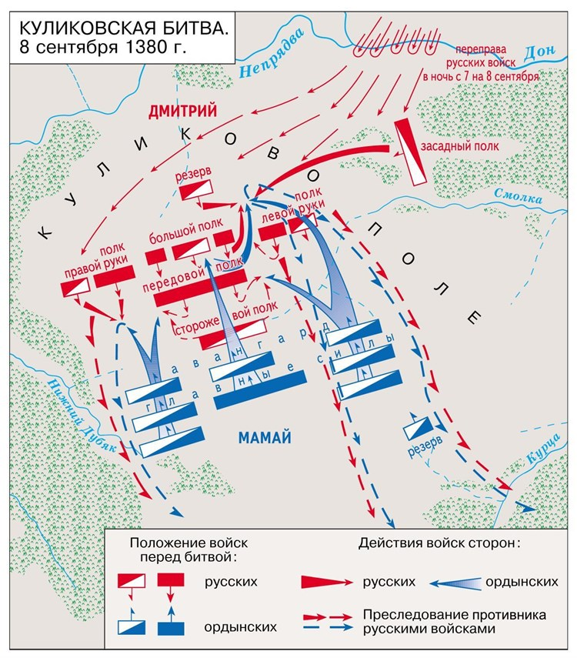

**5 группа – Туристическая карта Тюменской области**

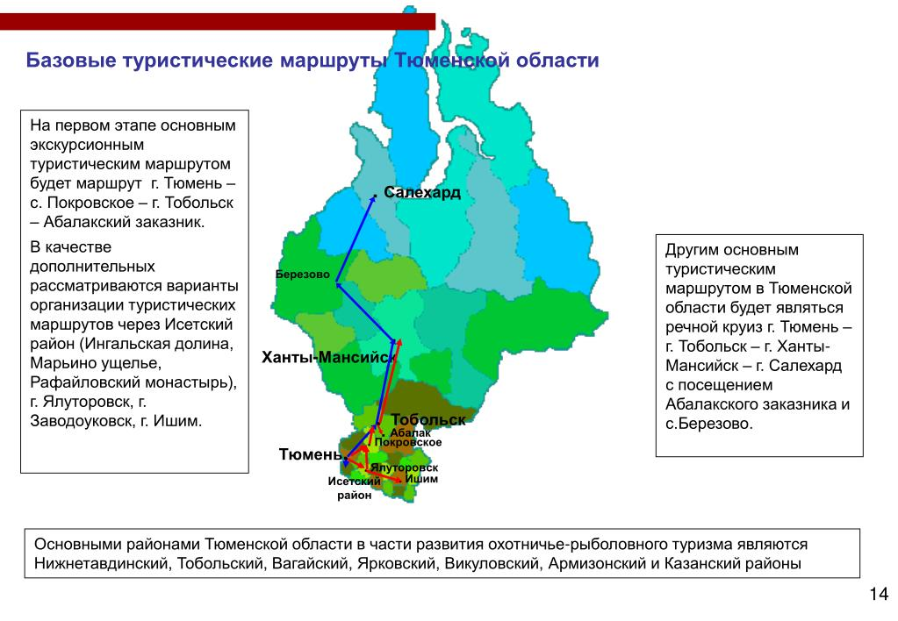

Приложение 2

|  |
| --- |
| **1 группа – план города Заводоуковска**  Прочитайте с.68 учебника параграфа12. Ответьте на вопросы   1. Какие объекты изображены на карте города Заводоуковска (привести 3 примера)   ____________________________________________   1. Какие условные знаки присутствуют? (привести 3 примера)   ___________________________________________   1. С какой целью создана данная карта?   ___________________________________________   1. Что можно узнать по плану города Заводоуковска?   ___________________________________________   1. Ваша семья использовала ли данные планы?   ___________________________________________ |
| **2 группа – Автомобильная карта. Фрагмент плана города Тюмень для автомобилистов**  Прочитайте с.69 учебника параграфа12. Ответьте на вопросы   1. Какие объекты изображены на плане более подробно   ____________________________________________   1. Какие условные знаки присутствуют? (привести 3 примера)   ___________________________________________   1. С какой целью создана данная карта?   ___________________________________________   1. Что можно узнать по данному плану?   ___________________________________________   1. Ваша семья использовала ли данные планы?   ___________________________________________ |
| **3 группа –**Военная карта  Прочитайте с.69 учебника параграфа12. Ответьте на вопросы   1. Какие объекты изображены на плане более подробно   ____________________________________________   1. Какие условные знаки присутствуют? (привести 3 примера)   ___________________________________________   1. С какой целью создана данная карта?   ___________________________________________   1. Что можно узнать по данному плану?   ___________________________________________   1. Ваша семья использовала ли данные планы?   ___________________________________________ |
| **4 группа – Исторический план. План Куликовской битвы**  Прочитайте с.69 - 70 учебника параграфа12. Ответьте на вопросы   1. Какие объекты изображены на плане более подробно   ____________________________________________   1. Какие условные знаки присутствуют? (привести 3 примера)   ___________________________________________   1. С какой целью создана данная карта?   ___________________________________________   1. Что можно узнать по данному плану?   ___________________________________________   1. Ваша семья использовала ли данные планы? |
| **5 группа – Туристическая карта Тюменской области**  Прочитайте с.68 - 69 учебника параграфа12. Ответьте на вопросы   1. Какие объекты изображены на плане более подробно   ____________________________________________   1. Какие условные знаки присутствуют? (привести 3 примера)   ___________________________________________   1. С какой целью создана данная карта?   ___________________________________________   1. Что можно узнать по данному плану?   ___________________________________________   1. Ваша семья использовала ли данные планы? |

**Приложение 3.**

**Картограф**— одна из стариннейших профессий, неутомимо идущая в ногу с прогрессом и вовлекающая в свою компетенцию все больше научных сфер. Помимо классической географической, картографы в наши дни создают геологические, зоологические, климатологические, исторические, этнографические, экономические, исторические, военные и космические карты. Одна из кропотливейших задач картографов — сбор информации — благодаря компьютерам и всемирной сети Интернет.

**Виды деятельности**:

-составление и оформление карт -сбор данных для составления карт

-математическая картография -цифровая картография

**Места работы:**

-научно-исследовательские институты -проектные и издательские учреждения картографического профиля

Карта-“альфа и омега географии”, сказал классик отечественной географии Н. Н. Баранский. То есть любое географическое исследование картой начинается и картой же заканчивается. Без карты география и как наука и как предмет просто немыслима! Карты широко используются и в науках, смежных с географией: геология, почвоведение, регионалистика, этнография, туризм, история. Карты находят применение и в таких областях, как аэро и водная навигация, архитектура, прокладка коммуникаций, военное дело, ландшафтный дизайн, лесное хозяйство, градостроительство. Немаловажное значение в качестве иллюстративного и дидактического материала карты и атласы имеют в образовании: география и история. В энциклопедиях карты выполняют просветительскую, а в дорожных и туристических справочниках-коммуникативную функцию.

Картография-это и старая и молодая наука. Достаточно привести имена таких картографов всех времен и народов как Птолемей, Бехайм, Меркатор. Картографы принимали участие в Великих географических открытиях. Именно благодаря людям этой профессии на Земле практически не осталось незакартированных мест. Космос и компьютеры привнесли в старую традиционную картографию новое дыхание; появились совершенно новые картографические изображения.

С развитием эры компьютеров и интернета, помимо обычных (в бумажном исполнении), начали широко внедряться и т. н. электронные (цифровые) карты. Такие карты (их еще называют “умными”) выполняются на основе геоинформационных (ГИС) технологий в растровом или векторном форматах. В качестве наглядного примера цифровых карт можно привести популярный интернет-ресурс “Гугл Планета Земля”.